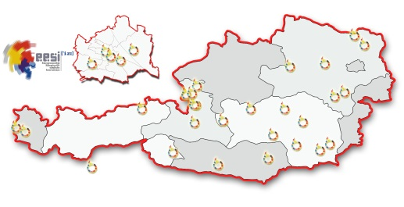

**4AK2019**

**DOKUMENTATION**

**Zertifizierung zur Entrepreneurship-Schule**

**Geschäftsideen**

**selbst organisierte extrAG**

**Unternehmensbesuche**

**Fächerübergreifendes**

